Báo cáo kết quả khảo sát sơ bộ

Đề tài : Phần mềm quản lý công việc nhóm

|  |  |
| --- | --- |
| **Thành viên nhóm** | **Nhiệm vụ** |
| Nguyễn Thế Trung | Mẫu phỏng vấn |
| Nguyễn Tiến Tùng | Mẫu phỏng vấn |
| Trần Quang Phương | Mẫu phiếu hỏi |
| Vũ Thế Vinh | Mẫu phiếu hỏi |
| Nhữ Đình Đức | Lấy mẫu |

Phạm vị : Doanh nghiệp vừa và nhỏ, trường học

**1. Phỏng vấn**

Phiếu câu hỏi phỏng vấn

|  |  |
| --- | --- |
| **Đối tượng và câu hỏi** | **Câu trả lời phỏng vấn** |
| Giám đốc dự án:   * Bạn đã từng sử dụng phần mềm quản lý dự án chưa? Tại sao doanh nghiệp cần sử dụng phần mềm quản lý dự án? * Bạn mong muốn phần mềm quản lý dự án sẽ giải quyết vấn đề gì trong dự án của bạn? * Bạn quan tâm đến việc bảo mật và quản lý quyền truy cập trong hệ thống không? * Trong việc quản lý dự án nhóm hiện tại, bạn sử dụng công cụ nào để theo dõi tiến trình dự án? * Bạn hài lòng với những điều gì, chức năng gì trong khi sử dụng phầm mềm và chưa hài lòng với điều gì?  Nếu chưa hài lòng về phần nào bạn hãy cho biết vì sao? Và cần cải thiện như thế nào ? |  |
| Trưởng nhóm :   * Bạn cảm thấy như thế nào khi sử dụng phần mềm quản lý dự án? Chỉ ra những ưu điểm tốt nhất của phầm mềm khi sử dụng? * Khi phân chia nhiệm vụ, công việc cho các nhóm bạn sử dụng phầm mềm như thế nào? Sự tương tác giữa bạn và các thành viên trong phòng có được tốt không? * Khi dự án có sự thay đổi, so với việc sử dụng và không sử dụng phần mềm để phổ biến sự thay đổi đó tới nhân viên cái nào ưu việt hơn? Và vì sao? * Bạn sử dụng số liệu như thế nào để đánh giá hiệu suất của 1 nhóm? * Bạn nghĩ điều gì, chức năng gì sẽ khiến cho phầm mềm trở lên toàn diện nhất có thể ? |  |
| Thành viên :   * Bạn cảm thấy như thế nào khi sử dụng phần mềm quản lý dự án? Việc sử dụng có thuận tiên và dễ dàng? Nếu không thì nguyên nhân là gì? * Bạn thích chức năng gì khi sử dụng phần mềm? có cần cải thiện thêm điều gì ở những chức năng đó? * Khi tiếp cận với công việc được giao bạn có gặp điều gì khó khắn không? * Sự tương tác, kết nối và trao đổi công việc giữa các thành viên có được đảm bảo trong phần mềm? * Bạn có thường xuyên sắp xếp công việc theo độ ưu tiên không? |  |

**2. Phiếu khảo sát**

Phiếu khảo sát đối với giám đốc dự án :

https://docs.google.com/forms/d/e/1FAIpQLScLY8S0QyttrMUkFk8qK6IM03TJGflbPurdIV3PUtGM5jutNQ/viewform

Phiếu khảo sát đối với trưởng nhóm :

https://docs.google.com/forms/d/e/1FAIpQLScJq8UgtFHTb2XGli7ptLI2AZyR-V1OmXAv7RTaM1dHuuxMnQ/viewform

Phiếu khảo sát đối với nhân viên nhóm :

https://docs.google.com/forms/d/e/1FAIpQLSfQfwMF_Mrzt6oDDvICnQHqcgejkb3mbz4vEiKM26kJcXGkYQ/viewform

**3. Lấy mẫu**

Các tài liệu mẫu thu thập được trên web Trello

Trello là gì? Trello là công cụ trực quan hỗ trợ nhóm bạn quản lý mọi loại dự án, quy trình làm việc hoặc hoạt động theo dõi tác vụ. Thêm tệp, danh sách công việc hoặc thậm chí là quy trình tự động: Tùy chỉnh tất cả để phù hợp với cách thức làm việc của nhóm bạn. Bạn chỉ cần đăng ký, tạo bảng và bắt đầu!

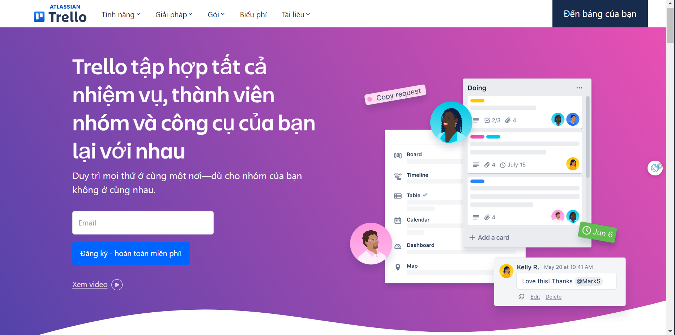

*Hình 1. Trang chủ mặc định*

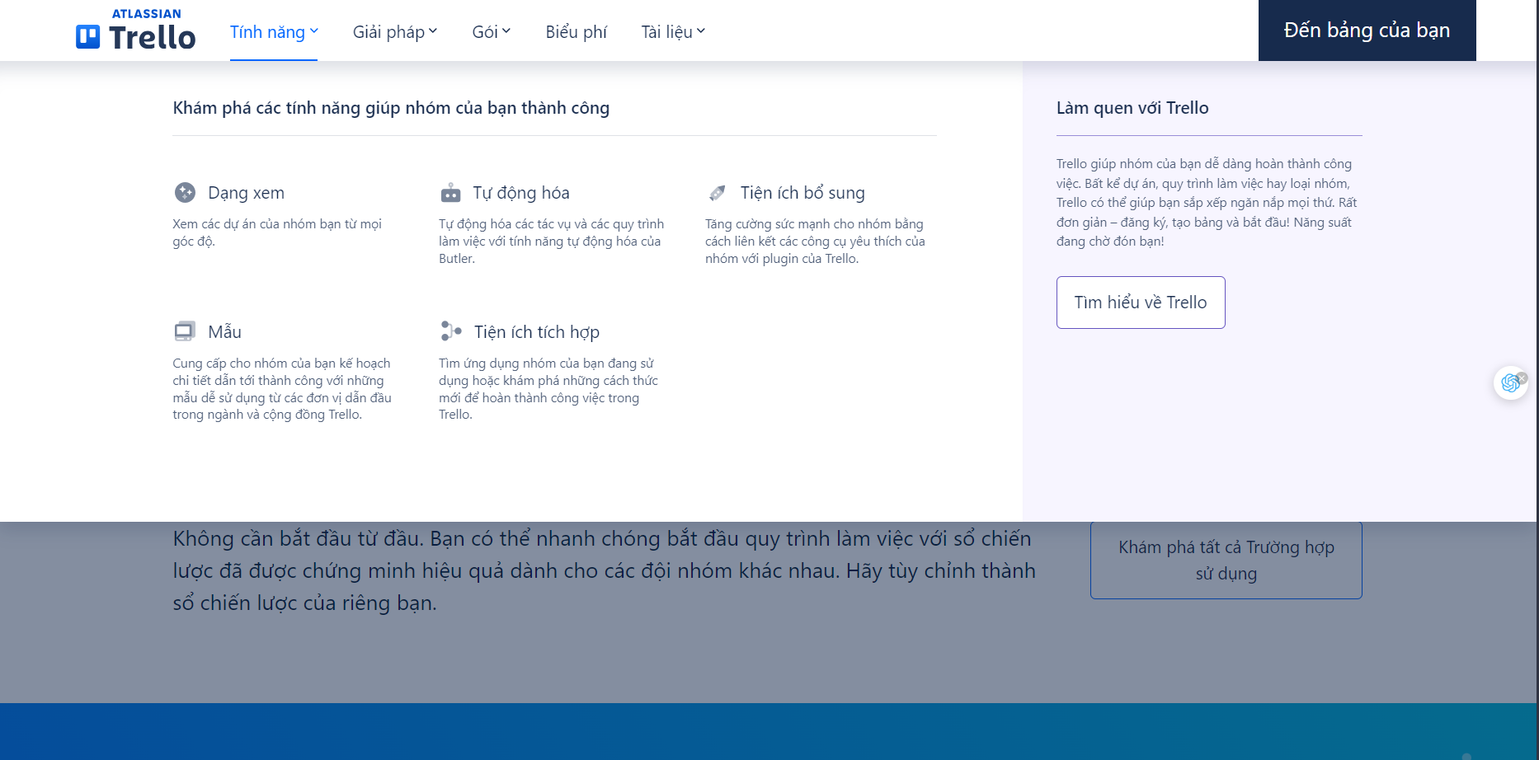

*Hinh 2. Tính năng chủ đạo*

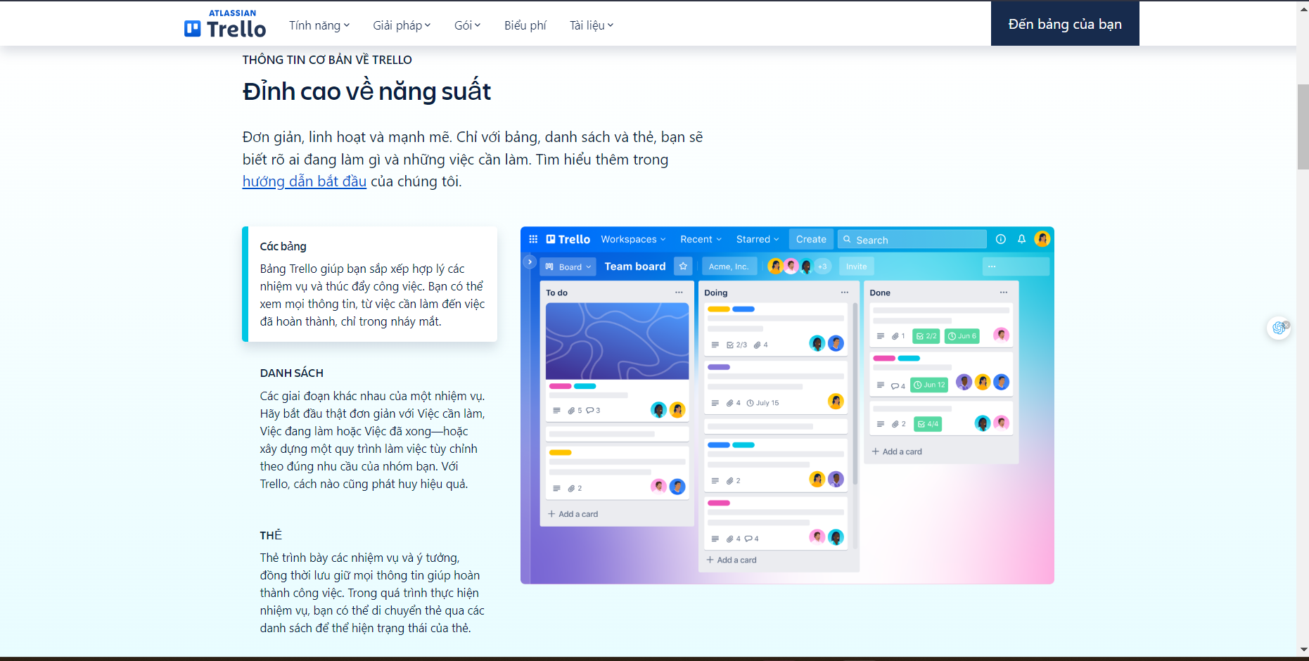

*Hình 3 : Thông tin cơ bản*

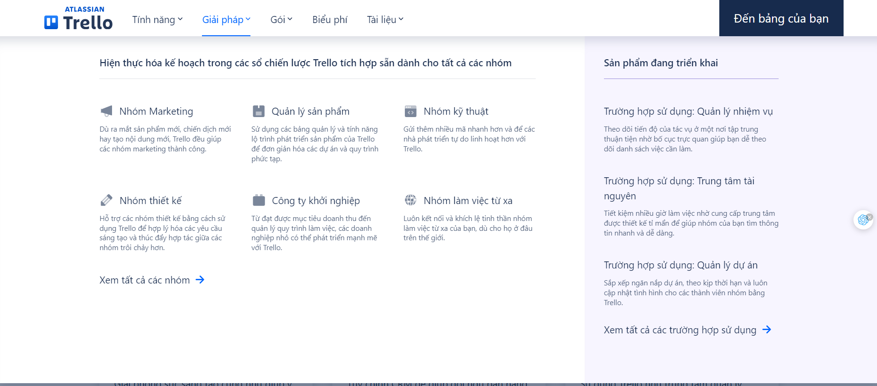

*Hình 4. Các giải pháp từ ứng dụng*

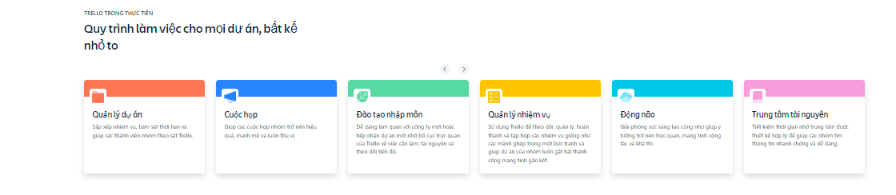

*Hình 5. Quy trình dự án cơ bản*

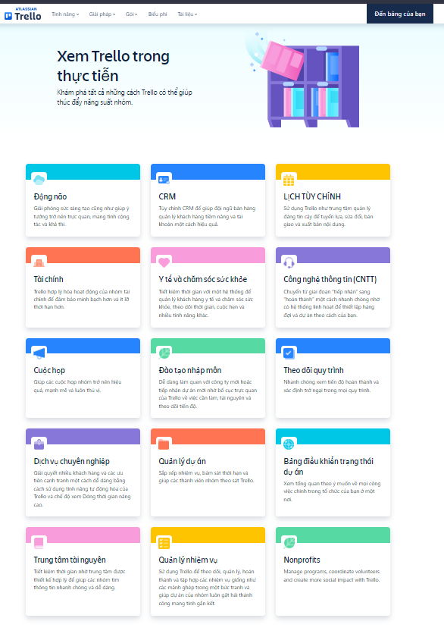

*Hình 6. Các trường hợp sử dụng*

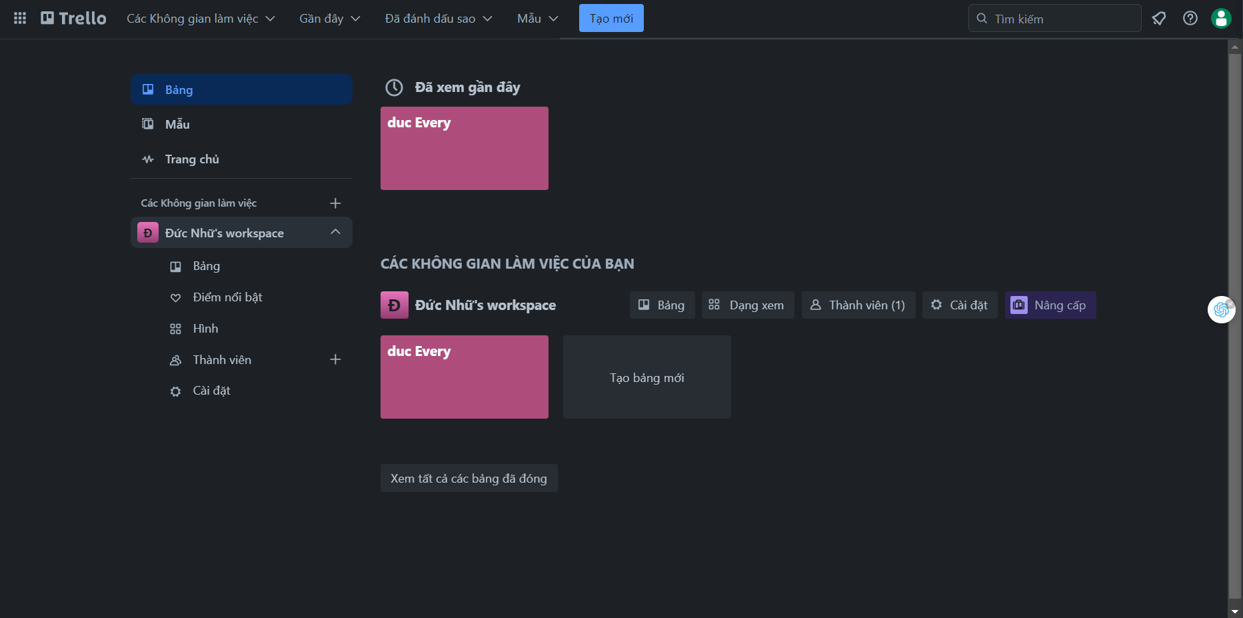

*Hình 7. Trang không gian làm việc chứa các bảng*

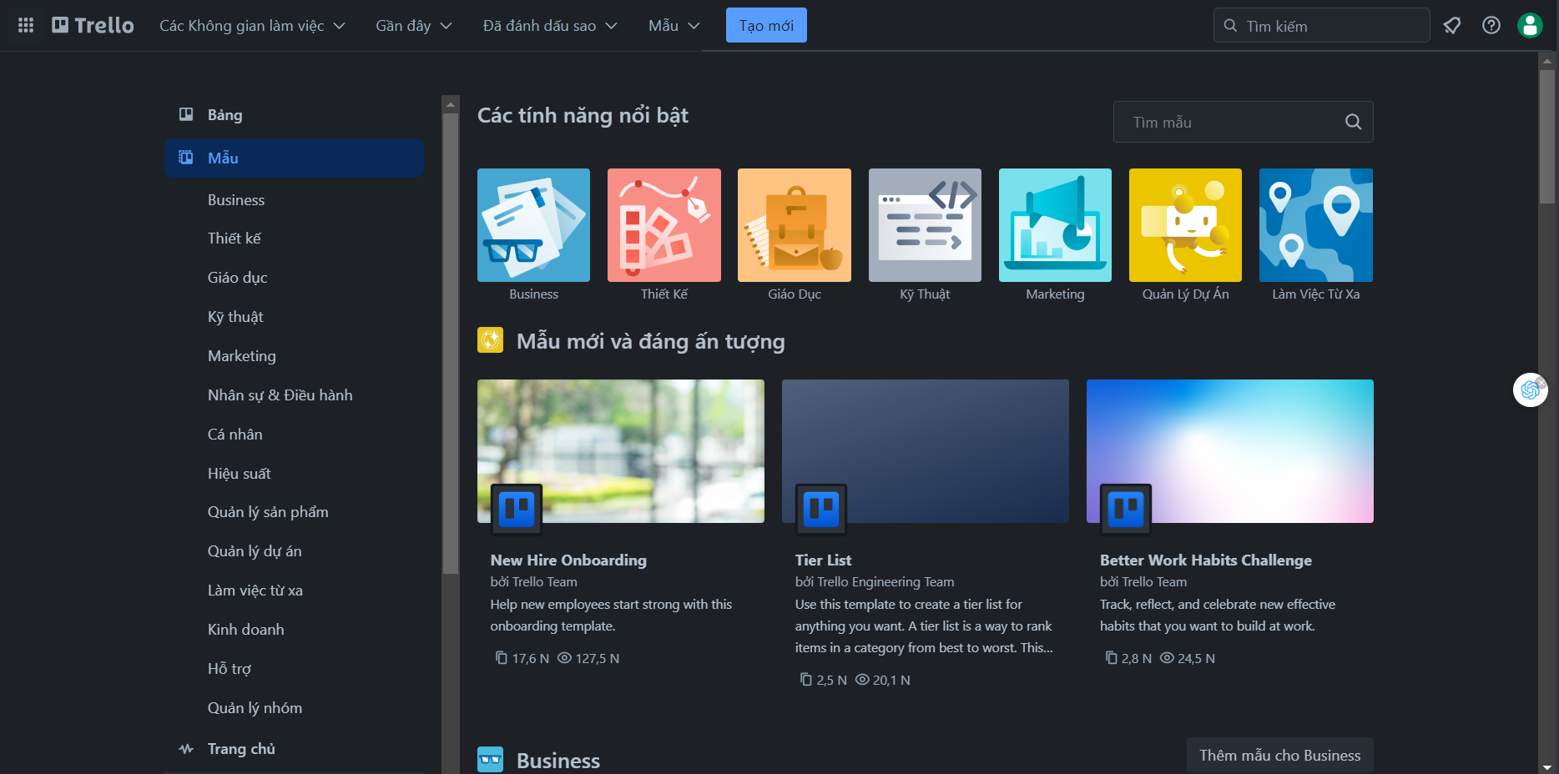

*Hình 8. Mẫu quản lý công việc đa dạng chủ đề*

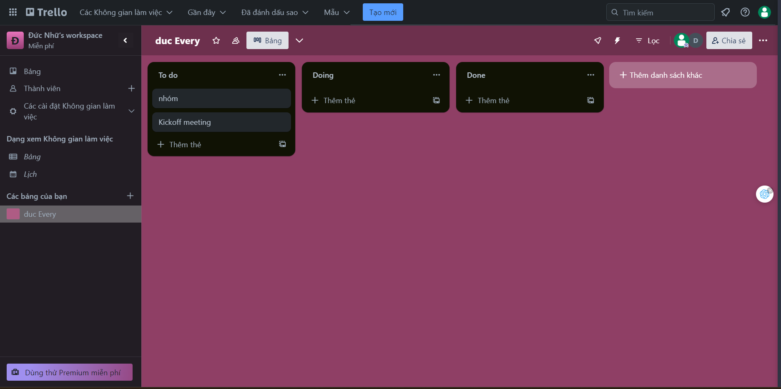

*Hình 9 : Không gian làm việc riêng, chứa các thẻ chỉ các các việc sẽ làm, đang làm, đã làm*

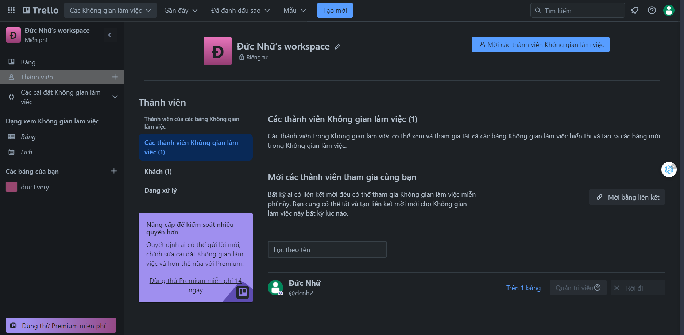

*Hình 10: Quản lý thành viên trong workSpace*

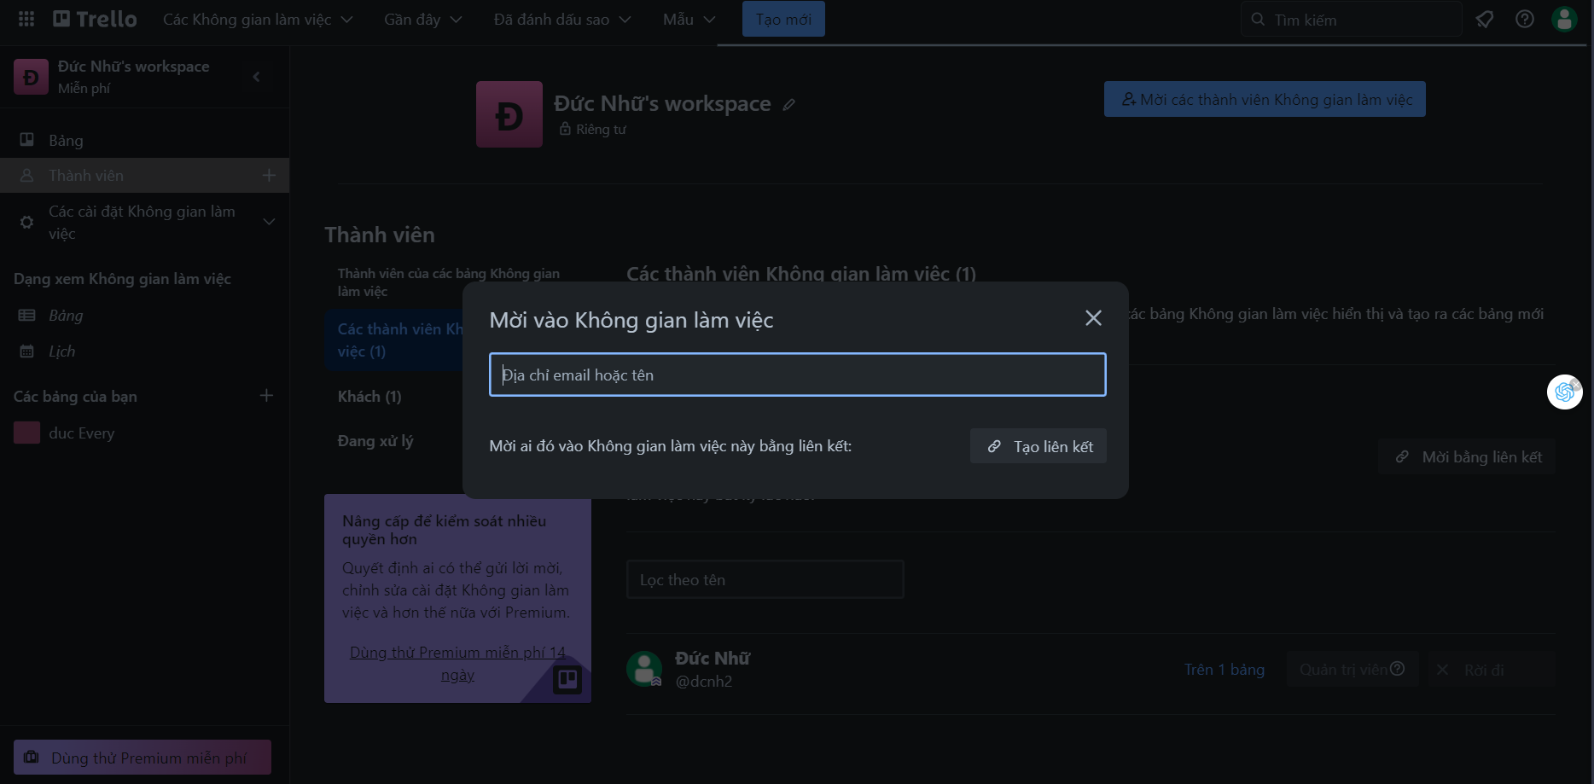

*Hình 11. Thêm, điều chỉnh và phân loại thành viên. Bao gồm chỉnh sửa và loại bỏ*

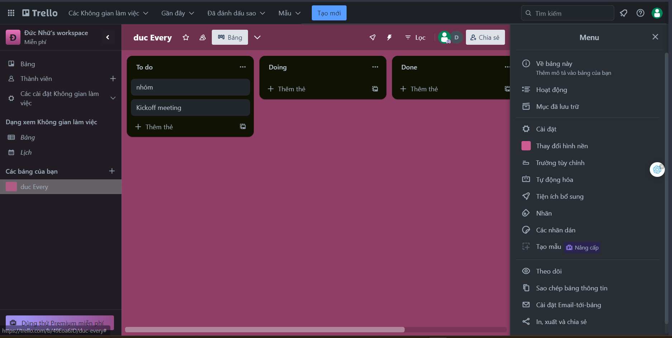

*Hình 12: Hỗ trợ điều chỉnh thẻ công việc cụ thể bao gồm nhiều tính năng*

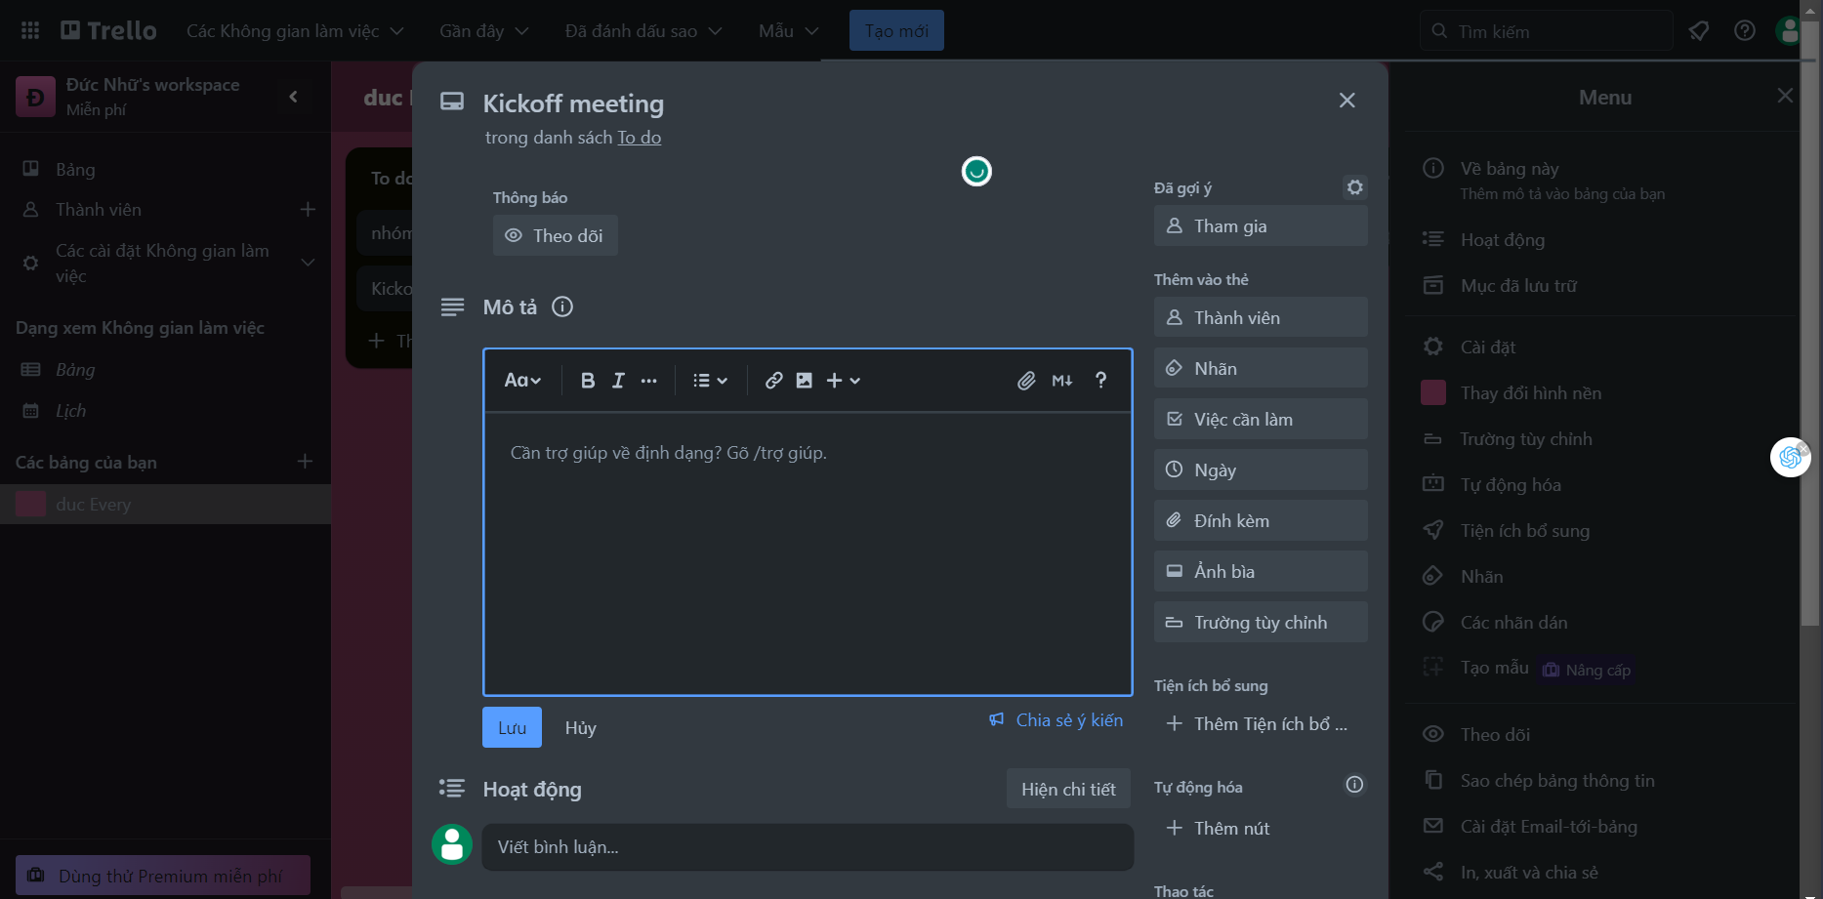

*Hình 13. Mô tả cùng nhãn công việc trong các thẻ*

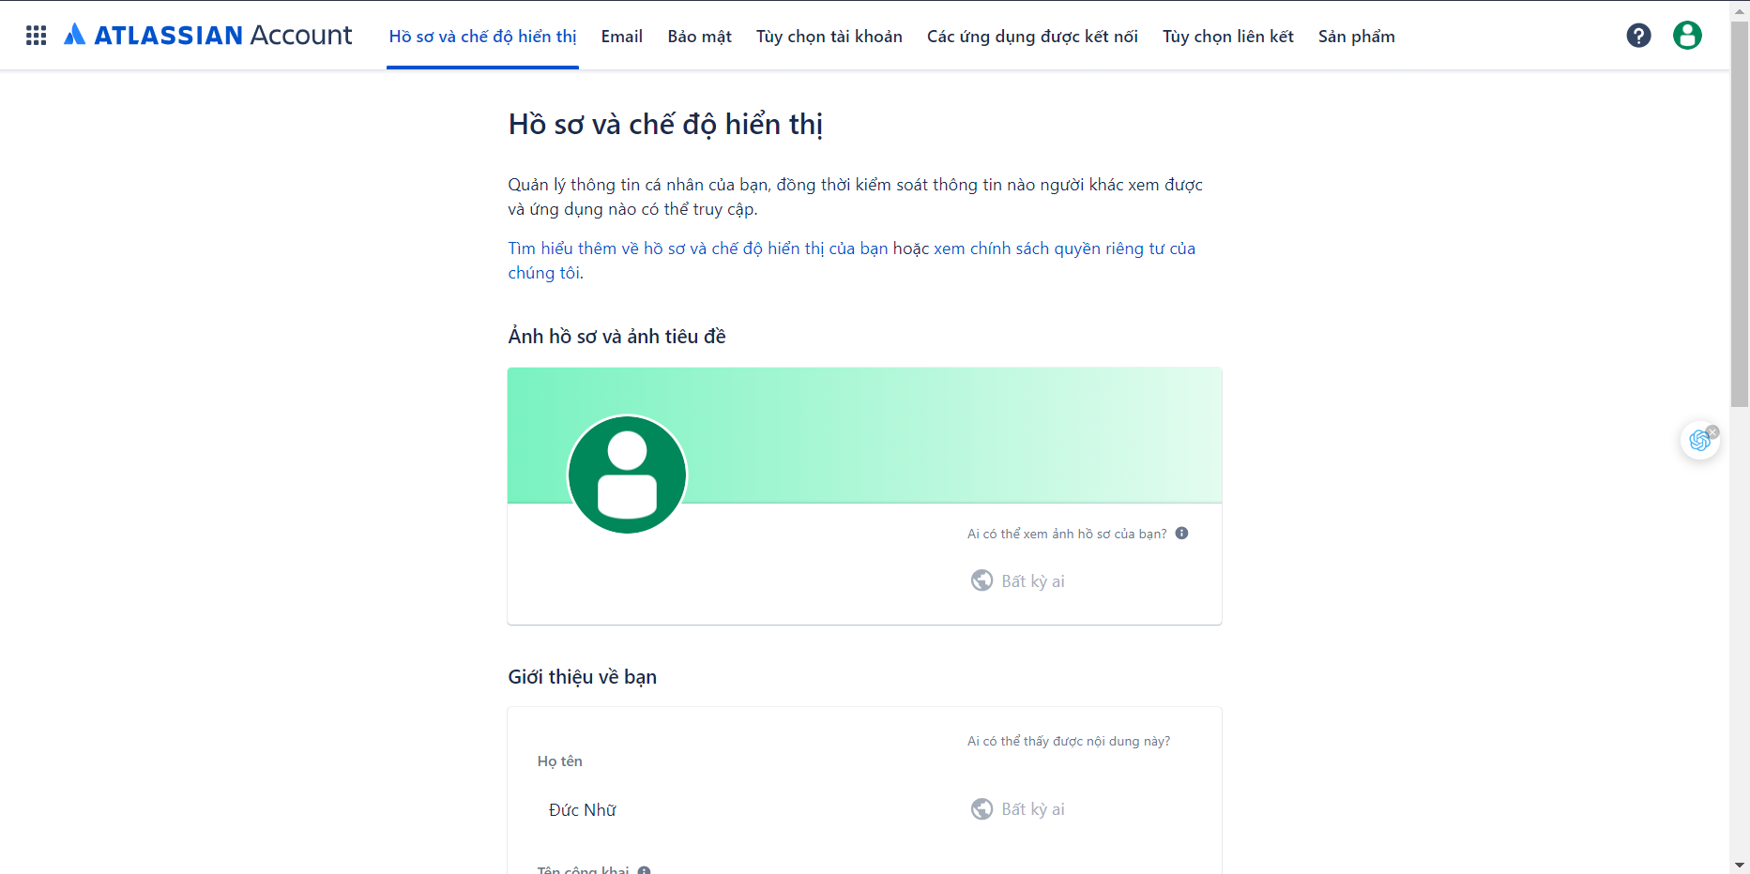

*Hình 14.Hỗ trợ và quản lý tài khoản*

Các chức năng tổng hợp và ưu điểm:

**Trello** là một ứng dụng quản lý dự án và công việc trực quan sử dụng giao diện thẻ và bảng kéo và thả. Nó cho phép người dùng tạo ra các thẻ để đại diện cho các công việc hoặc nhiệm vụ cụ thể, sau đó sắp xếp các thẻ này trên các bảng tương ứng. Người dùng có thể thêm mô tả, hạn chót, đính kèm tệp, và gán nhãn cho từng thẻ để quản lý công việc một cách hiệu quả.

- **Giao diện** : thân thiện. rõ ràng dễ dàng sử dụng kể cả cho

- **Không gian làm việc** : có thể tạo không gian làm việc riêng , có chức năng cơ bản thao tác giao diện trên phần này, bao gồm thêm sửa, xóa, ghi chú, đánh dấu mức độ ưu tiên, Không gian làm việc chứa các bảng. Hỗ trợ mẫu workspace cho nhiều chủ đề.

- **Thành viên** : Nhiều thành viên làm việc trong một không gian, được phân loại đối tượng và quyền truy cập đến các công việc. hỗ trợ thao tác thêm sửa xóa và phân quyền thực hiện.

- **Bảng và Thẻ** : Trello sử dụng hệ thống bảng và thẻ để sắp xếp và quản lý công việc. Mỗi bảng có thể đại diện cho một dự án hoặc chủ đề cụ thể, và các thẻ được sử dụng để đại diện cho các công việc hoặc nhiệm vụ. Bảng có chứa các Thẻ chứa list cồn việc, chia làm 3 loại cụ thể : To do, Doing, Done.

- **Thẻ** : Quản lý Nhãn các công việc, có chức năng chỉnh sửa cơ bản như thêm , sửa xóa, kéo, đánh dấu mức độ, ghi chú, quyền truy cập, quyền chỉnh sửa và các chức năng làm đẹp giao diện,lưu trữ lịch sử thao tác.

- **Nhãn**: nằm trong các thẻ chỉ cụ thể các công việc một cách cụ thể bao gồm mô tả, thời gian, phân quyền, ghi chú, bình luận, đánh dấu hay nhắc nhở…

- **Kéo và Thả**: Bạn có thể sử dụng tính năng kéo và thả để di chuyển thẻ từ bảng này sang bảng khác hoặc để thay đổi thứ tự công việc trong một bảng.

**- Mô Tả**: Mỗi thẻ có một phần mô tả để bạn có thể ghi chú chi tiết về công việc cần làm.

- **Hạn Chót**: Bạn có thể đặt hạn chót cho mỗi thẻ để theo dõi thời gian cần hoàn thành công việc.

- **Đính Kèm Tệp và Liên Kết**: Trello cho phép bạn đính kèm tệp tin từ máy tính hoặc liên kết đến các tài liệu trên nền tảng lưu trữ trực tuyến như Google Drive hoặc Dropbox.

- **Nhãn**: Bạn có thể gán nhãn màu cho các thẻ để phân loại công việc hoặc theo dõi theo một tiêu chí cụ thể.

- **Bình Luận**: Bạn có thể thêm bình luận vào mỗi thẻ để giao tiếp với các thành viên trong nhóm làm việc., các bình luận chứa các chỉnh sửa nhỏ.

- **Thông Báo và Nhắc Nhở**: Trello cung cấp thông báo và nhắc nhở qua email hoặc ứng dụng di động để bạn không bỏ lỡ hạn chót hoặc cập nhật quan trọng.

- **Xem Lịch**: Bạn có thể xem tất cả các thẻ có hạn chót trong chế độ lịch để quản lý thời gian hiệu quả.

- **Tìm Kiếm và Lọc**: Trello cho phép bạn tìm kiếm và lọc thông tin trong bảng và thẻ để nhanh chóng tìm thấy thông tin cần thiết.

- **Quyền Truy Cập**: Bạn có thể quản lý quyền truy cập cho thành viên trong bảng, cho phép họ xem hoặc chỉnh sửa các thẻ tùy theo vai trò của họ.

- **Nhóm và Dự Án**: Bạn có thể tổ chức các bảng vào các nhóm và dự án để duyệt và quản lý các dự án liên quan.